一、实验目的：
1. 学习中断机制知识，掌握中断处理程序设计的要求。
2. 设计时钟中断处理程序
3. 扩展MyOS1，增加一个系统服务的实验。
4. 建立具有简单异步事件处理的原型操作系统。

二、实验内容：
设计满足下列要求的原型操作系统：
(1)操作系统工作期间，在屏幕24行79列位置轮流显示’|’、’/’和’\’，适当控制显示速度，以方便观察效果。

(2)用户程序运行时，键盘事件有事反应：当键盘有按键时，屏幕适当位置显示”OUCH! OUCH!”。

(3)在内核中，对33号、34号、35号和36号中断编写中断服务程序，程序服务是分别在屏幕1/4区域内显示一些个性化信息。再编写一个汇编语言的程序，利用int 33、int 34、int 35和int 36产生中断调用你这4个服务程序。

三. 基础知识
IBM_PC 计算机硬件系统基础知识。TASM 汇编语言的基础，C 语言的编写能力，TASM汇编和 C 如何进行混合编程，相互调用。
中断机制基础知识，中断程序的编写能力。

四. 实验环境工具
主要为 nasm 、sublime text2、tasm、tlink、tcc和 VMware Player 。编辑工具为 vim。

五. 程序设计综述
1.算法原理
该实验中有 5 个程序，分别为 boot，MyOS，pro1，pro2,pro3。boot作为系统引导程序，放在软盘第一个扇区，MyOs为操作系统，由 TASM汇编语言与TURBO C语言汇合编写，放在软盘第二个到第十五个扇区（占据14个扇区）。pro1 、pro2 和 pro3 为用户程序，分别放在软盘第十六、第十七和第十八个扇区，主要用于演示。Pro1,pro2 为字符串的显示，pro3 为运动填充的字符‘A’。运行时首先启动引导程序 boot,把系统 MyOs装载到内存 1000h:100h中，并把计算机的控制权交给 MyOs 系统，系统立即将时钟中断向量的偏移地址设置为时钟中断程序的地址，系统开始定时执行时钟中断程序，然后设置 33h，34h,35h,36h 中断向量的偏移地址，作为系统服务准备接受用户调用，接着等待用户输入指令，系统共有五个内置功能和四个系统服务程序，输入 date 查看日期，输入 time 查看当前时间，输入 asc + 字符(如 asc A) 则获取该字符 ASCII 码， cls 为清屏，help 为获取帮助。系统也可以以批处理的方式运行用户程序，软盘中有程序 1、2、3，由用户选择程序，一个、两个或者多个，采用 run + [一个或多个程序代号] 的指令形式指定运行的程序，如 run 2、 run 312、 run 3122312等，然后操作系统按照用户指定的程序和顺序依次先保存原来的 9号中断，然后设置新的键盘中断向量，装载对应程序，然后把计算机控制权交给用户程序，每个用户程序执行完后恢复原来的 9 号中断，接着继续下一个用户程序，所有用户程序执行完后再把控制权交给操作系统，继续等待用户的输入指令。用户可以通过 call 同时调用 33h、34h、35h、36h 中断，每个中断在屏幕 1/4 位置打印特色信息，延迟一段时间后返回操作系统。用户也可以通过 int33 、 int34、int35、int36 调用指定中断程序，屏幕只有 1/4 的区域显示相应中断程序打印的信息。
中断详细说明：
时钟中断：时钟中断向量入口地址为 ip：20h cs：22h，系统启动后立刻设置该时钟中断向量，中断程序在屏幕右下角轮流打印 / 、|、\ 。
键盘中断：键盘中断向量入口地址为 ip:24h cs:26h，每当用户程序装载之前，会先保存原来的 9 号键盘中断，然后设置新的键盘中断向量的偏移地址和段基址，在用户程序执行过程中，每次敲击键盘，都会在屏幕上某个位置打印出 “OUCH!OUCH!”的信息，在用户程序执行完后，系统将恢复原来的 9 号键盘中断。
33h 中断：入口地址为 ip:51*4 cs:51*4+2 ，该中断在系统启动后立刻装载到对应中断向量，可以通过 int 33h 进行调用，调用时在左上角打印某些信息。
34h 中断：入口地址为 ip:52*4 cs:52*4+2 ，该中断在系统启动后立刻装载到对应中断向量，可以通过 int 34h 进行调用，调用时在右上角打印某些信息。
35h 中断：入口地址为 ip:53*4 cs:53*4+2 ，该中断在系统启动后立刻装载到对应中断向量，可以通过 int 35h 进行调用，调用时在左下角打印某些信息。
36h 中断：入口地址为 ip:54*4 cs:54*4+2 ，该中断在系统启动后立刻装载到对应中断向量，可以通过 int 36h 进行调用，调用时在右下角打印某些信息。

2.程序流程图

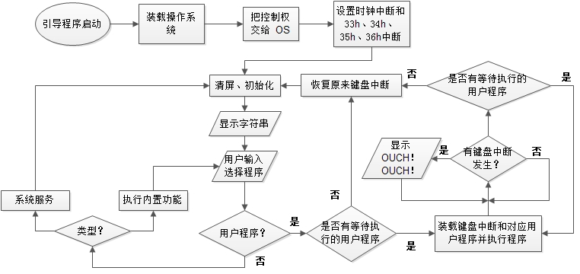

3.程序模块说明
每个程序中的每个模块均以注释的形式进行了程序模块的功能说明。

boot.asm：
;程序源代码（boot.asm）
;用NASM汇编此程序
;nasm –f bin boot.asm –o boot.bin
org 7c00h ; BIOS将把引导扇区加载到0:7C00处，并开始执行
Start:
mov ax, cs ; 置其他段寄存器值与CS相同
mov ds, ax ; 数据段
mov bp, Message ; BP=当前串的偏移地址
mov ax, ds ; ES:BP = 串地址
mov es, ax ; 置ES=DS
mov cx, MessageLength ; CX = 串长（=9）
mov ax, 1301h ; AH = 13h（功能号）、AL = 01h（光标置于串尾）
mov bx, 0007h ; 页号为0(BH = 0) 黑底白字(BL = 07h)
mov dh, 0 ; 行号=0
mov dl, 0 ; 列号=0
int 10h ; BIOS的10h功能：显示一行字符
LoadKernal:
;读软盘或硬盘上的kernal到内存的ES:BX处：
mov ax, SegOfKernal ; 段地址 ; 存放数据的内存基地址
mov es,ax ; 设置段地址（不能直接mov es,段地址）
mov bx, OffSetOfKernal ; 偏移地址; 存放数据的内存偏移地址
mov ah,2 ; 功能号
mov al, QTYofBlockOfKernal ; 扇区数
mov dl,0 ; 驱动器号 ; 软盘为0，硬盘和U盘为80H
mov dh,0 ; 磁头号 ; 起始编号为0
mov ch,0 ; 柱面号 ; 起始编号为0
mov cl,2 ; 起始扇区号 ; 起始编号为1
int 13H ; 调用中断
;内核已加载到指定内存区域中
jmp SegOfKernal : OffSetOfKernal
jmp $ ;无限循环

Message:
db 'Loading MyOs kernal...'
MessageLength equ ($-Message) ; 字符串长度
OffSetOfKernal equ 100h ; 偏移量
SegOfKernal equ 64*1024/16 ; 第二个64k内存的段地址
QTYofBlockOfKernal equ 14 ; 内核占用扇区数
times 510-($-$$) db 0 ; 用0填充引导扇区剩下的空间
db 55h, 0aah ; 引导扇区结束标志

MyOs.asm：
;**************************************************
;* 程序版本信息 *
;**************************************************
extrn _cmain:near ; 声明一个c程序函数cmain()
extrn _in:near ; C 中的变量，用于存储读入的字符
extrn _ch1:near ; C 中变量，存放临时字符
extrn _ch2:near ; C 中变量，存放临时字符
extrn _ch3:near ; C 中变量，存放临时字符
extrn _ch4:near ; C 中变量，存放临时字符
extrn _p:near ; C 中变量，代表 应该读入的扇区号

.8086
_TEXT segment byte public 'CODE'
assume cs:_TEXT
DGROUP group _TEXT,_DATA,_BSS
org 100h
start:
xor ax,ax ; AX = 0
mov es,ax ; ES = 0
mov ax,offset Timer
mov word ptr es:[20h],offset Timer ; 设置时钟中断向量的偏移地址
mov ax,cs
mov word ptr es:[22h],cs ; 设置时钟中断向量的段地址=CS

;设置 33h 的中断
xor ax,ax
mov es,ax
mov word ptr es:[51*4],offset BIOSService_1 ; 设置 33h 的偏移地址
mov ax,cs
mov word ptr es:[51*4+2],ax

;设置 33h 的中断
xor ax,ax
mov es,ax
mov word ptr es:[52*4],offset BIOSService_2 ; 设置 34h 的偏移地址
mov ax,cs
mov word ptr es:[52*4+2],ax

;设置 33h 的中断
xor ax,ax
mov es,ax
mov word ptr es:[53*4],offset BIOSService_3 ; 设置 35h 的偏移地址
mov ax,cs
mov word ptr es:[53*4+2],ax

;设置 33h 的中断
xor ax,ax
mov es,ax
mov word ptr es:[54*4],offset BIOSService_4 ; 设置 36h 的偏移地址
mov ax,cs
mov word ptr es:[54*4+2],ax

mov ax, cs
mov ds, ax ; DS = CS
mov es, ax ; ES = CS
mov ss, ax ; SS = cs
mov sp, 64*1024-4 ; SP指向本段高端－4
call near ptr _cmain ; 调用C语言程序cmain()
jmp $

include function.asm ; 包含内核库过程 function.asm
include services.asm ; 包含系统服务程序

_TEXT ends
_DATA segment word public 'DATA'
_DATA ends
_BSS segment word public 'BSS'
_BSS ends
end start

function.asm：
;**************************************************
;* 内核库过程版本信息 *
;**************************************************

;************ *****************************
; *SCOPY@ *
;****************** ***********************
; 实参为局部字符串带初始化异常问题的补钉程序
public SCOPY@
SCOPY@ proc
arg_0 = dword ptr 6
arg_4 = dword ptr 0ah
push bp
mov bp,sp
push si
push di
push ds
lds si,[bp+arg_0]
les di,[bp+arg_4]
cld
shr cx,1
rep movsw
adc cx,cx
rep movsb
pop ds
pop di
pop si
pop bp
retf 8
SCOPY@ endp

;*************** ********************
;* void _cls() *
;**************** *******************
; 清屏
public _cls
_cls proc
mov ax,0003H
int 10h ; 显示中断
ret
_cls endp

;**** ***********************************
;* void _PrintChar() *
;******* ********************************
; 字符输出
public _printChar
_printChar proc
push bp
mov bp,sp
;***
mov al,[bp+4]
mov bl,0
mov ah,0eh
int 10h
;***
mov sp,bp
pop bp
ret
_printChar endp

;*********** ****************************
;* void _GetChar() *
;****************** *********************
; 读入一个字符
public _getChar
_getChar proc
mov ah,0
int 16h
mov byte ptr[_in],al
ret
_getChar endp

;*************** ********************
;* void _getdate() *
;**************** *******************
; 获取日期
public _getdate
_getdate proc
push ax
push bx
push cx
push dx

mov ah,4h
int 1ah

mov byte ptr[_ch1],ch ; 将年高位放到 ch1
mov byte ptr[_ch2],cl ; 将年低位放到 ch2
mov byte ptr[_ch3],dh ; 将月放到 ch3
mov byte ptr[_ch4],dl ; 将日放到 ch4

pop dx
pop cx
pop bx
pop ax
ret
_getdate endp

;*************** ********************
;* void _gettime() *
;**************** *******************
; 获取时间
public _gettime
_gettime proc
push ax
push bx
push cx
push dx

mov ah,2h
int 1ah

mov byte ptr[_ch1],ch ; 将时放到 ch1
mov byte ptr[_ch2],cl ; 将分放到 ch2
mov byte ptr[_ch3],dh ; 将秒放到 ch3

pop dx
pop cx
pop bx
pop ax
ret
_gettime endp

;*************** ********************
;* void _run() *
;**************** *******************
; 加载并运行程序
public _run
_run proc
push ax
push bx
push cx
push dx
push es
push ds

xor ax,ax
mov es,ax
push word ptr es:[9*4] ; 保存 9h 中断
pop word ptr ds:[0]
push word ptr es:[9*4+2]
pop word ptr ds:[2]

mov word ptr es:[24h],offset keyDo ; 设置键盘中断向量的偏移地址
mov ax,cs
mov word ptr es:[26h],ax

mov ax,1000h
mov es,ax ; ES=0
mov bx,7e00h ; ES:BX=读入数据到内存中的存储地址
mov ah,2 ; 功能号
mov al,1 ; 要读入的扇区数 1
mov dl,0 ; 软盘驱动器号（对硬盘和U盘，此处的值应改为80H）
mov dh,0 ; 磁头号
mov ch,0 ; 柱面号
mov cl,byte ptr[_p] ; 起始扇区号（编号从1开始）
int 13H ; 调用13H号中断

mov bx,7e00h ; 将偏移量放到 bx
call bx

xor ax,ax
mov es,AX
push word ptr ds:[0] ; 恢复 9h 中断
pop word ptr es:[9*4]
push word ptr ds:[2]
pop word ptr es:[9*4+2]
int 9h

pop ax
mov ds,ax
pop ax
mov es,ax
pop dx
pop cx
pop bx
pop ax
ret
_run endp

;*************** ********************
;* 时钟中断程序
;**************** *******************
Timer:
push ax
push bx
push cx
push dx
push bp
push es

dec byte ptr es:[count] ; 递减计数变量
jnz End1 ; >0：跳转
inc byte ptr es:[bn] ; 自增变量 bn
cmp byte ptr es:[bn],1 ; 根据 bn 选择跳转地址，1 则显示 /
jz ch1
cmp byte ptr es:[bn],2 ; 2 则显示 |
jz ch2
cmp byte ptr es:[bn],3 ; 3 则显示 \
jz ch3
jmp showch
ch1:
mov bp,offset str1
jmp showch
ch2:
mov bp,offset str2
jmp showch
ch3:
mov byte ptr es:[bn],0
mov bp,offset str3
jmp showch

showch:
mov ah,13h ; 功能号
mov al,0 ; 光标放到串尾
mov bl,0ah ; 亮绿
mov bh,0 ; 第0页
mov dh,24 ; 第24行
mov dl,78 ; 第78列
mov cx,1 ; 串长为 1
int 10h ; 调用10H号中断
mov byte ptr es:[count],delay
End1:
mov al,20h ; AL = EOI
out 20h,al ; 发送EOI到主8529A
out 0A0h,al ; 发送EOI到从8529A

pop ax ; 恢复寄存器信息
mov es,ax
pop bp
pop dx
pop cx
pop bx
pop ax
iret

str1 db '/'
str2 db '|'
str3 db '\'
delay equ 10 ; 计时器延迟计数
count db delay ; 计时器计数变量，初值=delay
bn db 0

;*************** ********************
;* void _callBIOS() *
;**************** *******************
; 调用 BIOS 33h 34h 35h 36h 中断向量
public _callBIOS
_callBIOS proc
push ax
push bx
push cx
push dx
push es

call Clear ; 清屏

int 33h
int 34h
int 35h
int 36h

call DelaySome ; 延迟

pop ax
mov es,ax
pop dx
pop cx
pop bx
pop ax
ret
_callBIOS endp

;*************** ********************
;* void _int33() *
;**************** *******************
; 调用 33h
public _Int33
_Int33 proc
push ax
push bx
push cx
push dx
push es

call Clear

int 33h

call DelaySome

pop ax
mov es,ax
pop dx
pop cx
pop bx
pop ax
ret
_Int33 endp

;*************** ********************
;* void _int34() *
;**************** *******************
; 调用 34h
public _Int34
_Int34 proc
push ax
push bx
push cx
push dx
push es

call Clear

int 34h

call DelaySome

pop ax
mov es,ax
pop dx
pop cx
pop bx
pop ax
ret
_Int34 endp

;*************** ********************
;* void _int35() *
;**************** *******************
; 调用 35h
public _Int35
_Int35 proc
push ax
push bx
push cx
push dx
push es

call Clear

int 35h

call DelaySome

pop ax
mov es,ax
pop dx
pop cx
pop bx
pop ax
ret
_Int35 endp

;*************** ********************
;* void _int36() *
;**************** *******************
; 调用 36h
public _Int36
_Int36 proc
push ax
push bx
push cx
push dx
push es

call Clear

int 36h

call DelaySome

pop ax
mov es,ax
pop dx
pop cx
pop bx
pop ax
ret
_Int36 endp

;*************** ********************
;* 键盘中断程序
;**************** *******************
keyDo:
push ax
push bx
push cx
push dx
push bp

inc byte ptr es:[c]
cmp byte ptr es:[c],24
jnz continue
call keyInit

continue:
inc byte ptr es:[odd]
cmp byte ptr es:[odd],1
je print
mov byte ptr es:[odd],0
jmp next

print:
mov ah,13h ; 功能号
mov al,0 ; 光标放到串尾
mov bl,0ah ; 亮绿
mov bh,0 ; 第0页
mov dh,byte ptr es:[c] ; 第 c 行
mov dl,35 ; 第35列
mov bp, offset OUCH ; BP=串地址
mov cx,10 ; 串长为 10
int 10h ; 调用10H号中断

next:
in al,60h

mov al,20h ; AL = EOI
out 20h,al ; 发送EOI到主8529A
out 0A0h,al ; 发送EOI到从8529A

pop bp
pop dx
pop cx
pop bx
pop ax

iret ; 从中断返回

DelaySome: ; 延迟一段时间
mov cx,delayTime
toDelay:
mov word ptr es:[t],cx ; 把 cx 的值保存到 t 中
mov cx,delayTime
loop1:loop loop1
mov cx,word ptr es:[t] ; 把 t 的值放回 cx ，恢复 cx
loop toDelay
ret

Clear: ;清屏
MOV AX,0003H
INT 10H
ret

keyInit: ; 初始化 OUCH！OUCH！显示的行数为 0
mov byte ptr es:[c],0 ; 设置变量 c
ret

OUCH:
db "OUCH!OUCH!"
c db 10
odd db 1

delayTime equ 40000
t dw 0

services.asm
; 四个系统服务程序
BIOSService_1:
push ax
push bx
push cx
push dx
push bp

mov ah,13h ; 功能号
mov al,0 ; 光标放到串尾
mov bl,0ah ; 亮绿
mov bh,0 ; 第0页
mov dh,0 ; 第0行
mov dl,0 ; 第0列
mov bp,offset MES1 ; BP=串地址
mov cx,504 ; 串长为 504
int 10h ; 调用10H号中断

pop bp
pop dx
pop cx
pop bx
pop ax

mov al,33h ; AL = EOI
out 33h,al ; 发送EOI到主8529A
out 0A0h,al ; 发送EOI到从8529A
iret ; 从中断返回

MES1:
db "****************************************"
db 0ah,0dh
db "**** ****"
db 0ah,0dh
db "**** ****"
db 0ah,0dh
db "**** ****"
db 0ah,0dh
db "**** ****"
db 0ah,0dh
db "**** ****"
db 0ah,0dh
db "**** ****"
db 0ah,0dh
db "**** ****"
db 0ah,0dh
db "**** ****"
db 0ah,0dh
db "**** ****"
db 0ah,0dh
db "**** ****"
db 0ah,0dh
db "****************************************"
db 0ah,0dh,'$'

BIOSService_2:
push ax
push bx
push cx
push dx
push bp

mov ah,13h ; 功能号
mov al,0 ; 光标放到串尾
mov bl,0ch ; 亮绿
mov bh,0 ; 第0页
mov dh,5 ; 第5行
mov dl,44 ; 第44列
mov bp,offset MES2 ; BP=串地址
mov cx,30 ; 串长为 30
int 10h ; 调用10H号中断

pop bp
pop dx
pop cx
pop bx
pop ax

mov al,35h ; AL = EOI
out 35h,al ; 发送EOI到主8529A
out 0A0h,al ; 发送EOI到从8529A
iret ; 从中断返回

MES2:
db "You can see me by call int 34h"

BIOSService_3:
push ax
push bx
push cx
push dx
push bp

mov ah,13h ; 功能号
mov al,0 ; 光标放到串尾
mov bl,0eh ; 黄色
mov bh,0 ; 第0页
mov dh,13 ; 第13行
mov dl,0 ; 第0列
mov bp,offset MES3 ; BP=串地址
mov cx,479 ; 串长为 479
int 10h ; 调用10H号中断

pop bp
pop dx
pop cx
pop bx
pop ax

mov al,34h ; AL = EOI
out 34h,al ; 发送EOI到主8529A
out 0A0h,al ; 发送EOI到从8529A
iret ; 从中断返回

MES3:
db " O "
db 0ah,0dh
db " O O "
db 0ah,0dh
db " O O "
db 0ah,0dh
db " O O "
db 0ah,0dh
db " O O "
db 0ah,0dh
db " O O "
db 0ah,0dh
db " O O "
db 0ah,0dh
db " O O "
db 0ah,0dh
db " O O "
db 0ah,0dh
db " O O "
db 0ah,0dh
db " O O "
db 0ah,0dh
db " O "
db 0ah,0dh,'$'

BIOSService_4:
push ax
push bx
push cx
push dx
push bp

mov ah,13h ; 功能号
mov al,0 ; 光标放到串尾
mov bl,71h ; 白底深蓝
mov bh,0 ; 第0页
mov dh,18 ; 第18行
mov dl,46 ; 第46列
mov bp,offset MES4 ; BP=串地址
mov cx,28 ; 串长为 28
int 10h ; 调用10H号中断

pop bp
pop dx
pop cx
pop bx
pop ax

mov al,36h ; AL = EOI
out 36h,al ; 发送EOI到主8529A
out 0A0h,al ; 发送EOI到从8529A
iret ; 从中断返回

MES4:
db "Tomorrow is another day~ ^_^"

MyOs.c :
extern void printChar();
extern void getchar();
extern void cls();
extern void getdate();
extern void gettime();
extern void run();
extern void callBIOS();
extern void Int33();
extern void Int34();
extern void Int35();
extern void Int36();

char in,ch1,ch2,ch3,ch4,p,input[100],output[100],t_char[100];
int i,yy,mm,dd,hh,mmm,ss,t;

void print(char *p)
{
/*
* 输出字符串 p
*/
while(*p != '\0')
{
printChar(*p);
p++;
}
}

int getline(char arr[],int maxLen)
{
/*
* 读取用户输入的一行
*/

if(maxLen == 0)
{
return 0;
}
i = 0;
getchar();
while(in != '\n'&& in != '\r')
{
/*
* 判断是不是回车键
*/
int k = in;
if(k == 8)
{
/*
* 判断是不是退格键
*/
i--;
getchar();
continue;
}
printChar(in);
arr[i++] = in;
if(i == maxLen)
{
/*
* 是否达到允许输入的最大长度
*/
arr[i] = '\0';
printChar('\n');
return 0;
}
getchar();
}
arr[i] = '\0';
print("\n\r");
return 1;
}

int strcmp(char* str1,char* str2)
{
/*
* 比较两个字符串是否相等
*/
while(*str1 != '\0' && *str2 != '\0')
{
if(*str1 != *str2) return 0;
str1++;str2++;
}
if(*str1 == '\0' && *str2 == '\0')
return 1;
return 0;
}

void strcpy(char str1[],char str2[])
{
/*
* 将字符串 str2 复制到 str1 中
*/
i = 0;
while(str1[i] != '\0')
{
str2[i] = str1[i];
i++;
}
str2[i] = '\0';
}

int strlen(char str[])
{
/*
* 获取字符串的长度
*/
i = 0;
while(str[i] != '\0')
{
i++;
}
return i;
}

void reverse(char str[],int len)
{
/*
* 将字符串反转
*/
for(i = 0;i < len;++i)
{
t_char[i] = str[len-i-1];
}
for(i = 0;i < len;++i)
{
str[i] = t_char[i];
}
}

int substr(char str1[],char str2[],int st,int len)
{
/*
* 将 str1 中从 st 开始 len 个字符放到 str2 中
*/
for(i = st;i < st+len;++i)
{
str2[i-st] = str1[i];
}
str2[st+len] = '\0';
}

void printInt(int ans)
{
/*
* 打印一个整数到屏幕
*/
i = 0;
while(ans)
{
int t = ans%10;
output[i++] = '0'+t;
ans/=10;
}
reverse(output,i);
output[i] = '\0';
print(output);
}

void init()
{
/* 初始化 */
cls();
print(" Welcome to My OS\n\r\n");
print(" date -- Get the date time -- Get the time\n\r");
print(" asc -- Get the ASCII of the char.like: asc A\n\r");
print(" run -- run any number of program 1 2 3.like: run 21 or run 231231\n\r");
print(" call -- call the int 33h, int 34h, int 35h, int 36h at the same time\n\r");
print(" others: cls , help , int33 , int34 , int35 , int36 \n\n\r");

}

void asc(char ch)
{
/* 显示字符 ch 的 ASCII 码 */
i = ch;
print("The ASCII of ");
printChar(ch);
print(" is :");
printInt(i);
print("\n\n");
}

int BCD_decode(int x)
{
/*
* 把一个 BCD 编码转为 十进制数
*/
return x/16*10 + x%16;
}

void date()
{
/*
* 获取当前日期并输出
*/
print("The date is: ");
getdate();
yy = BCD_decode(ch1)*100 + BCD_decode(ch2);
if(yy == 0) print("0000");
else if(yy >0 && yy < 10) print("000");
else if(yy > 10 && yy < 100) print("00");
else if(yy > 100 && yy < 1000) print("0");
printInt(yy);
printChar('/');
mm = BCD_decode(ch3);
if(mm == 0) print("00");
else if(mm > 0 && mm < 10) printChar('0');
printInt(mm);
printChar('/');
dd = BCD_decode(ch4);
if(dd == 0) print("00");
else if(dd > 0 && dd < 10) printChar('0');
printInt(dd);
print("\n\n");
}

void time()
{
/*
* 获取当前时间并输出
*/
print("The time is: ");
gettime();
hh = BCD_decode(ch1);
if(hh == 0) print("00");
else if(hh >0 && hh < 10) printChar('0');
printInt(hh);
printChar(':');
mmm = BCD_decode(ch2);
if(mmm == 0) print("00");
else if(mmm > 0 && mmm < 10) printChar('0');
printInt(mmm);
printChar(':');
ss = BCD_decode(ch3);
if(ss == 0) print("00");
else if(ss > 0 && ss < 10) printChar('0');
printInt(ss);
print("\n\n");
}

void runPro()
{
/* 运行用户选择的程序 */
int j;
for(j = 4;j < strlen(input);++j)
{
if(input[j] < '1' || input[j] > '3')
{
print("There is no such program!Please use the combination of 1,2,3!\n\n");
return ;
}
}

for(j = 4;j < strlen(input);++j)
{
if(input[j] == ' ') continue;
else if(input[j] >= '1' && input[j] <= '3')
{
p = input[j] - '0' + 15;
run();
}
}
}

void help()
{
print("\r\n You can uses the commands:\n\n\r");
print(" date -- Get the date time -- Get the time\n\r");
print(" asc -- Get the ASCII of the char.like: asc A\n\r");
print(" run -- run any combination of 1 2 3.like: run 21 or run 231231\r\n");
print(" call -- The system will call BIOS 33h 34h 35h 36h at the same time\r\n");
print(" cls -- clear the screen help -- get some help\r\n");
print(" int33 -- call the BIOS 33h int34 -- call the BIOS 34h\r\n");
print(" int35 -- call the BIOS 34h int36 -- call the BIOS 36h\r\n");
}

cmain(){
/*
*视为主函数
*/
init();
while(1)
{
print("\rroot#");
getline(input,20);
if(strcmp(input,"date")) date();
else if(strcmp(input,"time")) time();
else if(substr(input,t_char,0,3) && strcmp(t_char,"asc"))
{
/* 打印字符 ASCII 码 */
substr(input,t_char,4,1);
asc(t_char[0]);
}
else if(strcmp(input,"cls"))
{
/*
* 清屏
*/
init();
}
else if(substr(input,t_char,0,3) && strcmp(t_char,"run"))
{
/*
* 运行用户程序
*/
runPro();
init();
}
else if(strcmp(input,"help"))
{
/*
* 打印帮助信息
*/
help();
}
else if(strcmp(input,"call"))
{
/*
* 调用 33 34 35 36 号 BIOS
*/
callBIOS();
init();
}
else if(strcmp(input,"int33") || strcmp(input,"Int33") || strcmp(input,"int 33"))
{
/*
* 调用 33 号中断
*/
Int33();
init();
}
else if(strcmp(input,"int34") || strcmp(input,"Int34") || strcmp(input,"int 34"))
{
/*
* 调用 34 号中断
*/
Int34();
init();
}
else if(strcmp(input,"int35") || strcmp(input,"Int35") || strcmp(input,"int 35"))
{
/*
* 调用 35 号中断
*/
Int35();
init();
}
else if(strcmp(input,"int36") || strcmp(input,"Int36") || strcmp(input,"int 36"))
{
/*
* 调用 36 号中断
*/
Int36();
init();
}
else
{
/*
* 错误指令
*/
print("Cat't find the Command: ");
print(input);
print("\n\n");
}
}
}

pro1 程序:
;
; 本文件为用户程序1的源码文件
;
org 7e00h ; 加载到0:7e00h处，并开始执行
START:
mov ax,cs ; 设置 DS和ES = CS
mov ds,ax
mov es,ax
call Clear ; 清屏
call DispStr ; 显示字符串

; 延迟
mov cx,delayTime
toDelay:
mov word[t],cx
mov cx,delayTime
loop1:loop loop1
mov cx,word[t]
loop toDelay

ret ; 段间返回

DispStr: ; 显示字符串
; 显示字符串 "Hello, Here is Program 1 ~"（开始）
mov ah,13h ; 功能号
mov al,1 ; 光标放到串尾
mov bl,0ch ; 黑底红字
mov bh,0 ; 第0页
mov dh,05h ; 第5行
mov dl,1ch ; 第28列
mov bp,BootMsg ; BP=串地址
mov cx,Length1 ; 串长为length1
int 10h ; 调用10H号中断
; 显示字符串（结束）
; 显示字符串2 "Please Key in Esc to quit:"（开始）
mov ah,13h ; 功能号
mov al,1 ; 光标放到串尾
mov bl,0dh ; 黑底品红字
mov bh,0 ; 第0页
mov dh,07h ; 第7行
mov dl,18 ; 第28列
mov bp,Tips ; BP=串地址
mov cx,Length2 ; 串长
int 10h ; 调用10H号中断
; 显示字符串2（结束）
ret

Keyin: ; 读按键
mov ah,0 ; 功能号
int 16h ; 调用16H号中断
ret ; 退出

Clear: ;清屏
mov ax,0003H ; 清屏属性
int 10H ; 调用中断
ret ; 返回

delayTime equ 40000
t dw 0
BootMsg: ; 引导字符串
db "Hello. Here is Program 1 ~ "
Length1: equ ($-BootMsg) ; 欢迎字符串的长度
Tips: ; 退出提示
db "Please wait for the program to quit..."
Length2: equ ($-Tips) ; 提示的长度

times 512-($-$$) db 0 ; 用0填充扇区的剩余部分
;db 55h,0aah ; 启动扇区的结束标志

pro2 程序:
与pro1 程序类似，但显示的字符串不一样。

pro3 程序：
运动填充整个屏幕的‘A’，源码不在这里给出。

六. 实验步骤
1. 用 tcc 将 MyOs.c 编译为 MyOs.obj, 用 tasm 将 MyOs.asm 编译为 os.obj, 然后用 tlink 将两个 obj 文件链接起来生成 os.com 文件。指令分别为：

tcc -mt -c -O myos.obj MyOs.c

tasm MyOs.asm os.obj

tlink /3 /t os.obj myos.obj,os.com
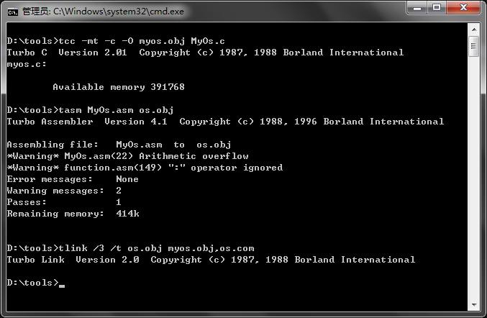
2. 用 nasm 将 boot.asm 、 pro1.asm 、 pro2.asm 、 pro3.asm 分别编译为 img 文件。
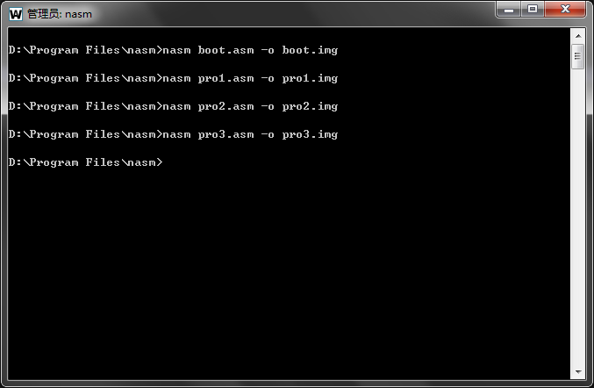
3.使用 sublime text2，打开生成的 boot.img, os.com, pro1.img, pro2.img, pro3.img，和一个空的软盘文件 lab4.img, 然后先将 boot.img 的二进制码全部复制后粘贴在 lab3.img 的第一个扇区。os.com 从第二个扇区开始粘贴，作为软盘的第二到第十五扇区，然后继续将 pro1.img, pro2.img, pro3.img 分别复制后粘贴在第十六、十七、十八扇区，然后保存 lab4.img，此时得到一个启动软盘。

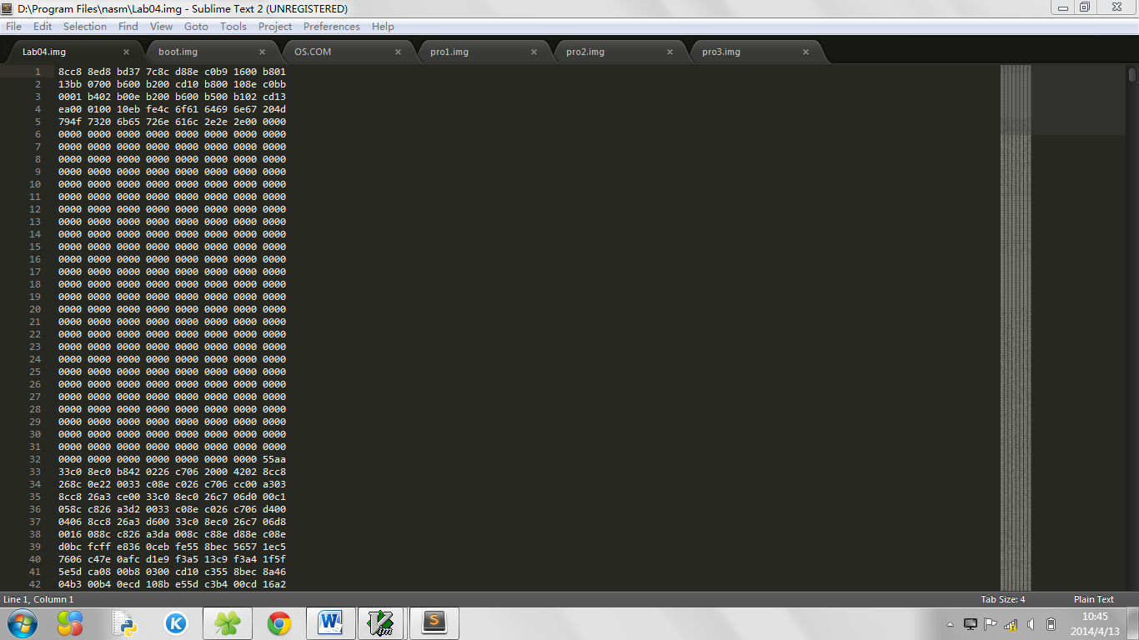

3. 创建 Lab4 虚拟机，将上个步骤得到的软盘作为启动软盘。开启虚拟机，可以看到如下界面。

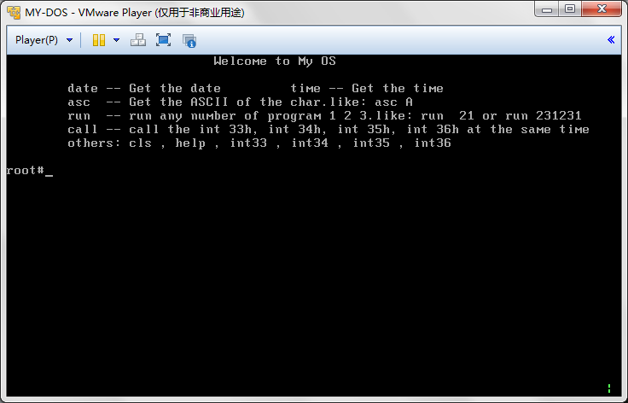

4. 我们可以通过键盘输入指令，date 为查看当前日期，time 为查看当前时间，cls 进行清屏，asc A 为查看 A 的ASCII 码，help 查看帮助文档。
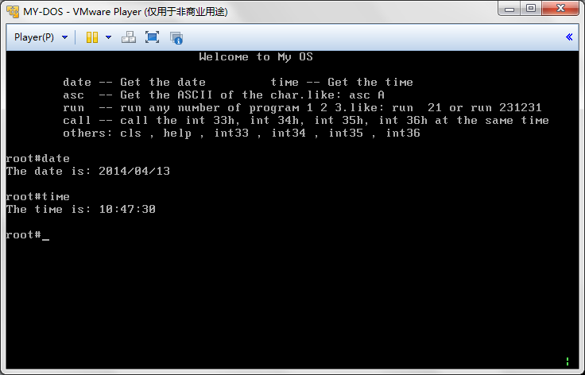

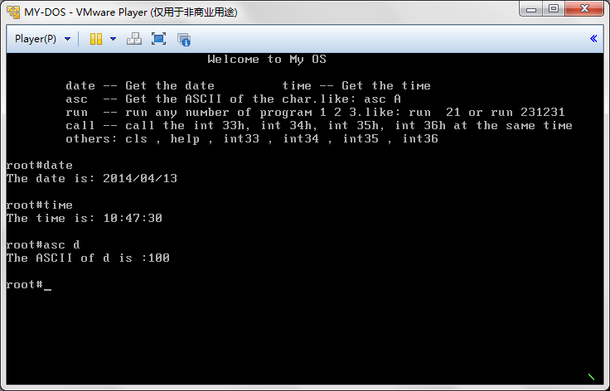

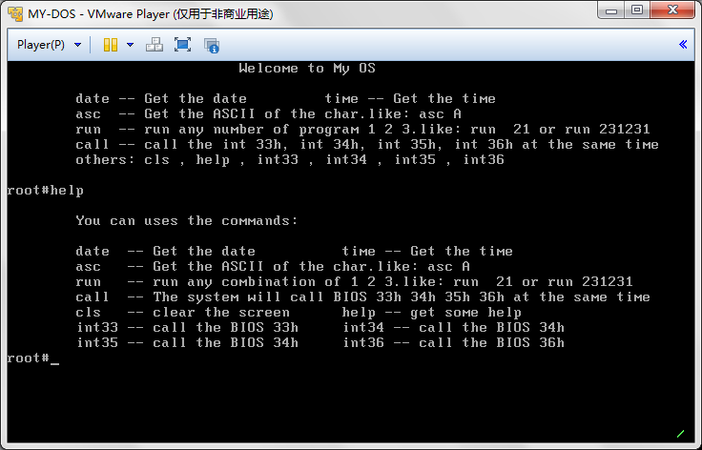

5.通过 run + 1 2 3 的任意组合，可以以批处理的形式运行这组用户程序，例如，用户输入 run 323,则系统会按 3 2 3 的顺序依次执行这些用户程序，最后返回操作系统。在用户程序执行过程中，敲击键盘任意键，将在屏幕打印出 “OUCH!OUCH!”的信息。敲击多次将有多个显示。

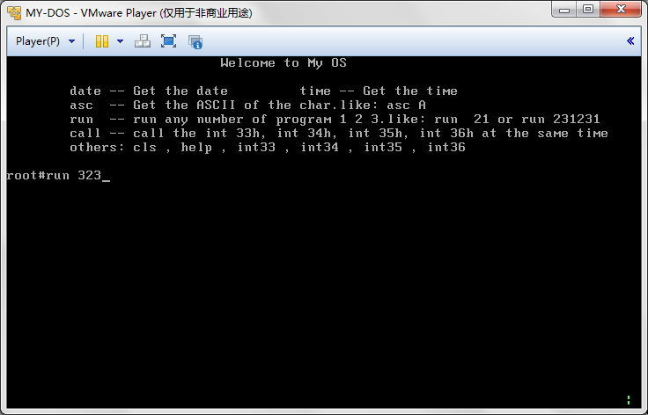

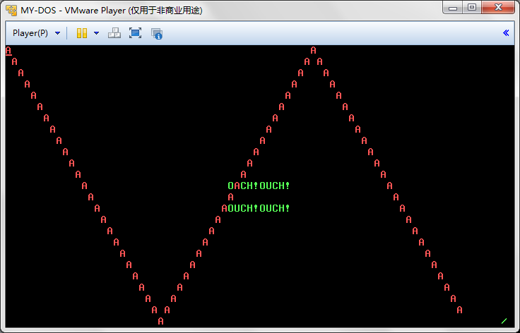

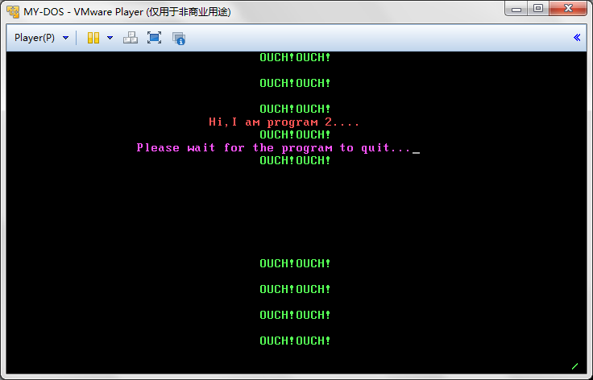

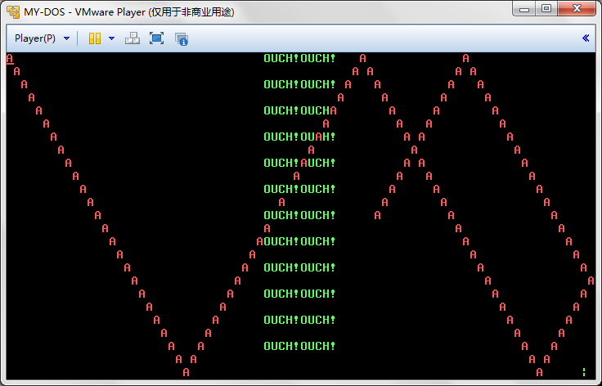

6.通过 call 可以同时调用 33h、34h、35h、36h中断，分别在屏幕 1/4 区域打印出某些信息。

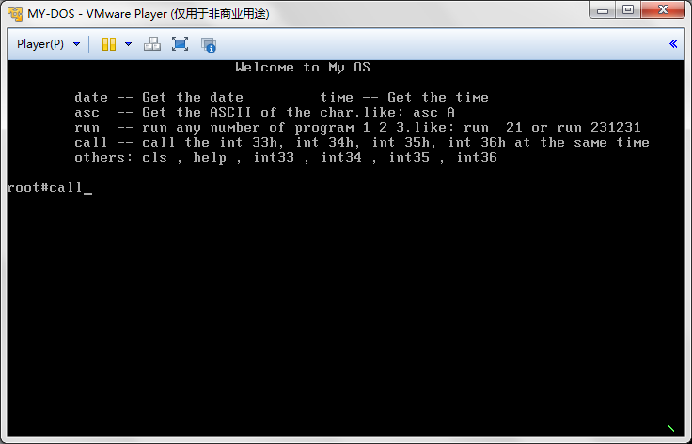

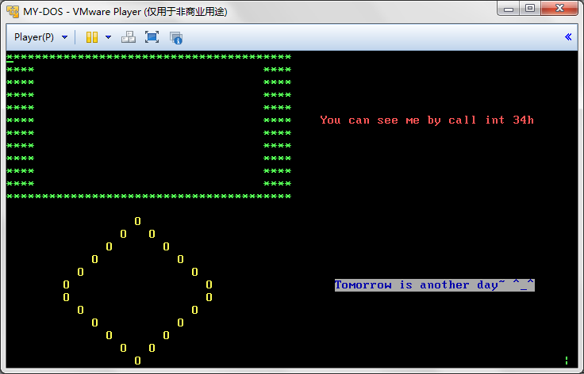

7.也可以通过 int33 调用 33h 中断，通过 int34 调用 34h 中断，通过 int35 调用 35h 中断，通过 int36 调用 36h 中断。每个中断将在屏幕 1/4 区域打印特色信息。
